TP3 : A la DÉCOUVERTE de la POO

Ce TP et les suivants vont permettre d'améliorer le système NAVTECH qui transmet différentes informations sur une liaison série en utilisant le protocole NMEA (National Marine Electronics Association) que nous étudierons dans un prochain TP. L'objectif final sera de récupérer ces trames NMEA et de les afficher dans un interface graphique écrire en langage objet!!

Exercice 1 : Etude de la classes rs232
Lors de la conception du projet final, nous aurons besoin de récupérer les trames NMEA issues du système NAVTECH et du GPS (en effet, les GPS utilisent également ce standard) grâce à la liaison série de l'ordinateur. Pour cela, il existe une librairie qui fait partie du framework natif de windows. Cette librairie <windows.h> regorge de fonctions qui permettent la communication avec les différentes interfaces présentes sur un PC (en fait, cette librairie inclue d'autres librairies qui contiennent effectivement ces fonctions). Afin de simplifier l'utilisation de cette librairie, nous utiliserons une classe simplifiée qui permettra de gérer la liaison série. Cette classe se trouve à l'adresse suivante:
\\Srv1\Partage\BTS_SN\Ressources\TS1\C++\rs232.h
Nous allons faire un exercice un peu inhabituel puisque nous allons partir du fichier de déclaration de la classe pour réaliser le diagramme de classe UML en utilisant un AGL (Atelier de Génie Logiciel). Je vous rappelle que la démarche normale consiste d'abord à utiliser UML pour modéliser les différentes classes d'un projet, et que c'est seulement après que l'on passe à la phase de codage proprement dit des classes. L'AGL utilisé sera ici Enterprise Architect qui permet de suivre tout le cycle de vie d'un projet informatique (que se soit en utilisant le cycle en V ou le processus unifié), il en existe bien d'autres (BOUml, startUML que vous pourrez trouver sur le serveur de la section). Nous utiliserons ici cet AGL uniquement pour nous aider à réaliser la représentation graphique de la classe rs232, et en aucun cas pour la gestion et le suivi d'un projet quelconque.
Lancez EA et choisissez File->New Project. Choisissez un nom et un emplacement pour votre nouveau projet et validez. Dans la fenêtre suivante qui s'affiche, choisissez la technology <Default> et cochez Class. Dans la fenêtre de droite, développez l'icône Class Model et effacez tout ce qu'il contient (nous n'en aurons pas besoin aujourd'hui). Affichez le menu contextuel sur l'icône Class Model et choisissez Add->Add Diagram..., validez et choisissez UML Structural pour Select Form et Class pour diagram types. Profitez en pour lui donner un nom. Vous devriez arriver à un résultat similaire à celui-ci:
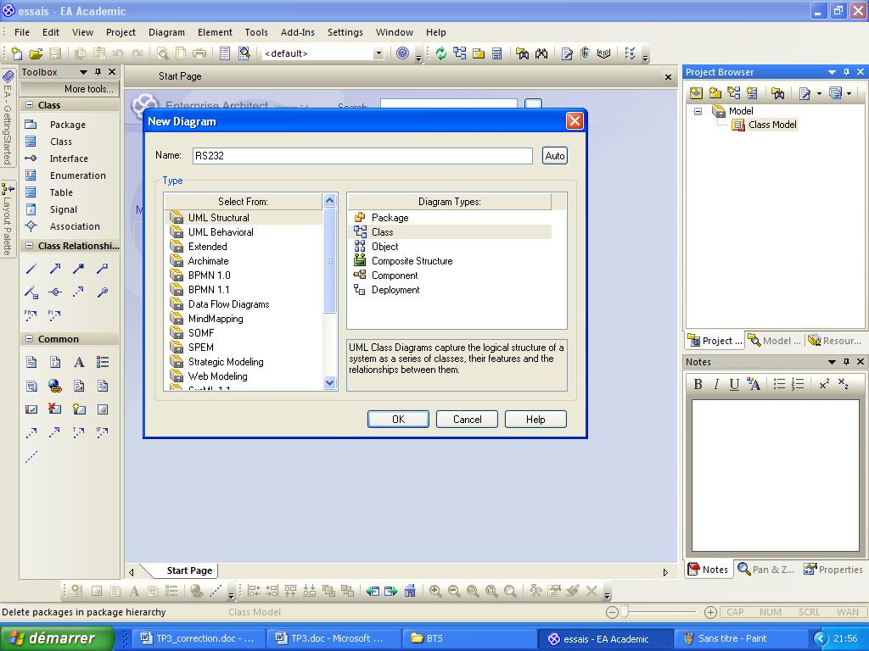

Pour pouvez maintenant utiliser la boîte à outil pour créer votre classe et ajouter dedans les différents membres que vous aurez identifié dans la déclaration de la classe. Veillez à bien respecter le type, la portée et la description de chaque membre et n'hésitez pas à utiliser les différentes fonctions de l'AGL pour donner le plus d'informations possible concernant cette classe. Il faudra arriver à un résultat qui ressemblera dans la forme à ceci:
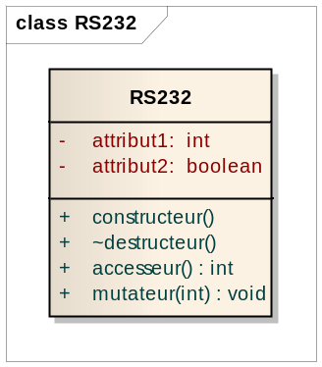
Il est évident que les membres de la classe seront différents de ce qu'il y a d'écrit ci-dessus.

Exercice 2: étude de la classe LB_GPS
Lors de la réalisation du projet final, nous utiliserons les données fournies par le GPS branché sur la carte Arduino pour disposer d'informations supplémentaires qui amélioreront le système NAVTECH. Il existe une classe qui permet de créer un objet GPS. Cet objet représente le module GPS branché sur la carte Arduino. Cette classe permet donc de paramétrer le module et de récupérer les différentes informations fournies par celui-ci. Cette classe sera donc utilisée par le programme implémenté sur la carte Arduino pour récupérer les informations du GPS et envoyer celles-ci via la liaison série au PC (en utilisant le protocole NMEA).
Vous trouverez la déclaration de cette classe à l'endroit suivant:
\\Srv1\Partage\BTS_SN\Ressources\TS1\C++\LB_GPS.h
Comme pour l'exercice 1, vous utiliserez l'AGL EA pour modéliser la classe en utilisant UML. Vous serez le plus précis possible dans la déclaration des différents membres et dans la description de ceux-ci. Quelles sont les remarques pertinentes que vous pouvez faire sur cette classe au final.

Exercice 3: Passons à la vitesse supérieure, créons notre propre classe POintGPS!!!
Une mesure GPS (Global Positioning System) est une localisation précise d'un endroit sur le globe terrestre réalisée à partir des données d'au moins 4 satellites GPS gravitant autour de la terre. Elle comprend trois informations principales:
- l'heure : exprimée sous la forme heures, minutes, secondes et millièmes de secondes (HHMMSS.mmm).
- la latitude : qui varie de 0° (pour l'équateur) à 90°Nord pour le pôle nord et de 0° à 90°Sud pour le pôle sud. Elle est exprimée dans la norme NMEA sous la forme degrés, minutes (avec une précision sur les minutes à 5 chiffres) et l'orientation N ou S (DDMM.mmmmm,O).
- la longitude : qui varie de 0° (méridien de Greenwich) à 180°Est (à l'est de méridien de Greenwich!!!) et de 0° à 180°West (à l'ouest du méridien de Greenwhich!!!). Elle est exprimée dans la norme NMEA sous la forme degrés, minutes (avec une précision sur les minutes à 5 chiffres) et l'orientation E (est) ou W (ouest) (DDDMM.mmmmm,O).

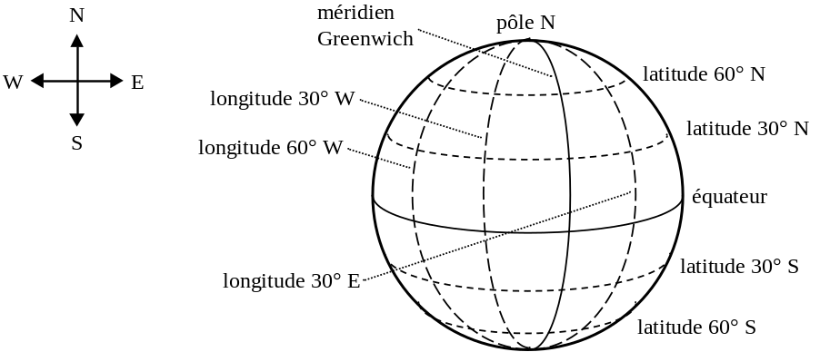

Exemple :
Coordonnées du lycée Raymond Queneau d'Yvetot:
Latitude : 4936.67700,N ce qui correspond à une latitude de 49°36'40.62''Nord
Longitude : 00046.19833,E ce qui correspond à une longitude de 0°46'11.90''Est

Vous allez créer une classe permettant d'instancier des points GPS et qui permettra de réaliser différentes opérations sur ceux-ci.
Pour mémoire et pour les différents calcules que vous aurez besoin de faire lors de l'implémentation des différentes méthodes, il vous est rappelé que le rayon moyen de la terre à l'équateur est de 6366,71kms (et oui, les maths ne servent pas qu'à faire ......des maths).

Vous allez donc créer la classe PointGPS suivante: (fichier PointGPS.h et PointGPS.cpp)
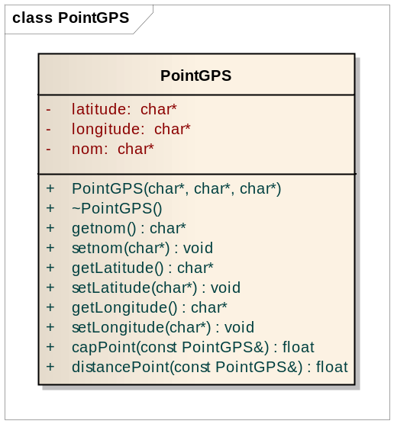
Attention, d'autres membres seront peut être nécessaires pour cette classe (choisissez la visibilité adaptée pour les membres que vous rajouterez), peut être des méthodes pour tester la validité des paramètres rentrée avant de les affecter aux différents attributs de la classe (intérêt des méthodes mutateurs!!).
Si rien n'est précisé à l'instanciation d'un objet PointGPS, celui-ci sera initialisé avec les coordonnées du lycée et avec le nom (lycee_Raymond_Queneau_Yvetot).
Les méthodes mutateurs (setteurs) comme le constructeur (si celui-ci précise des valeurs) devront donc vérifier la validité des paramètres sachant que ceux-ci devront respecter le format NMEA pour les coordonnées GPS et une taille maximum de 30 caractères pour le nom.

Travail à réaliser
- Déclarez la classe PointGPS et implémentez ses différentes méthodes:
    - La méthode distancePoint() permet de connaître la distance qui sépare un point GPS avec un autre point passé en référence.
    - La méthode capPoint() permet de connaître le cap à suivre pour rejoindre le point passé en référence à partir du point concerné (implémentez cette méthode que si le reste du TP est terminé)
- Testez cette classe dans un programme principal en créant trois points (point1, point2 et point3) correspondant à Yvetot, Paris centre et Nancy centre. Utilisez différentes méthodes pour instancier les différents objets (constructeur par défaut, constructeur surchargé, mutateur)
- vous allez créer un quatrième point en utilisant la syntaxe suivante:
    - PointGPS point4=point1; (nous aurions pu aussi utiliser la syntaxe PointGPS point4(point1) qui aurait donné le même résultat)
- modifier les attributs du point 4 choisissant les coordonnées de Rouen centre.
    - afficher ensuite les informations du point4 et du point1 grâce aux accesseurs.
    - Conclure ce que vous venez de constater.

